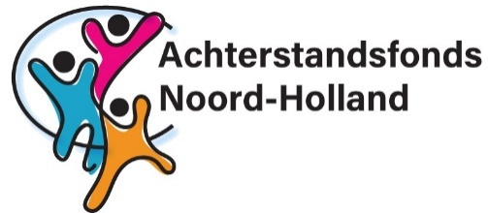
Aanvraagformulier training 2023
Met dit formulier vraag je vergoeding vanuit het ASF NH voor een training, workshop of scholing aan.
Mail naar achterstandsfonds@zonh.nl
Naam huisartsenpraktijk
Naam en functie contactpersoon
Datum
Voor welk bedrag heeft de praktijk trainingsvouchers volgens het sterrenprincipe?
Heeft de praktijk al vouchers ingezet in 2023? | ☐ Ja, ter waarde van … euro.  ☐ Nee
Hoeveel medewerkers volgen de training? | Doktersassistenten: …  Huisartsen: …  Praktijkmanagers: …  Praktijkondersteuners: …
In welke maand verwachten jullie de training te volgen?

Voor welke training wil je de voucher inzetten?
☐ Workshop gezondheidsvaardige organisatie (Pharos)
☐ Effectief communiceren met mensen met beperkte gezondheidsvaardigheden (Pharos).
☐ Praktijkcheck – laaggeletterden (Pharos)
☐ Praktijkcheck – digitale toegankelijkheid in de huisartsenpraktijk (Pharos)
☐ Cultuurworkshop (Global Talk)
☐ Engels in de medische wereld (Leerpunt KOEL)
☐ Een andere training, workshop of scholing.
Beantwoord onderstaande vragen alleen als je hierboven hebt aangegeven dat je een andere training wilt doen.
Hoe heet de training en welke organisatie geeft deze training?

Hoe staat de training in verband met achterstandsproblematiek en huisartsenzorg?

Stuur een offerte van de training mee met de aanvraag.
Het ASF NH zal binnen 2 weken reageren met een bevestiging van de aanvraag.

